新 书 推 荐
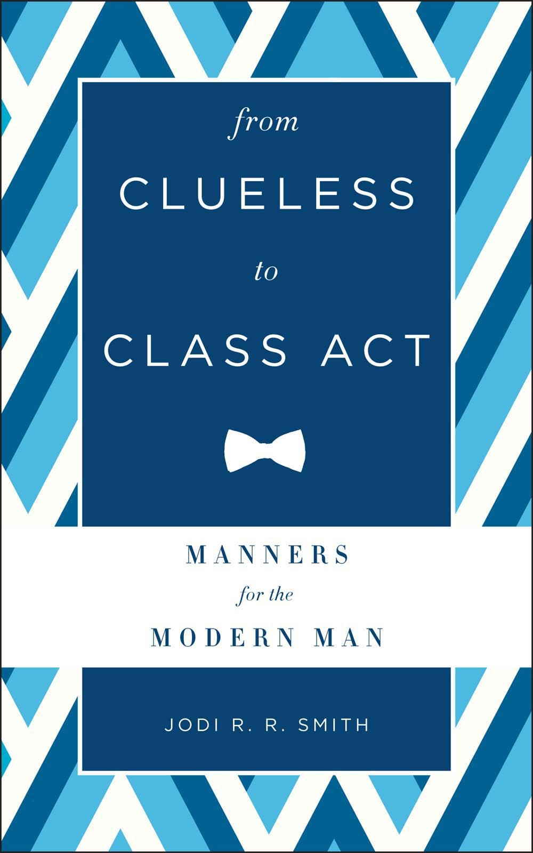
中文书名：《从毫无头绪到出类拔萃：现代男性的礼仪》
英文书名：From Clueless to Class Act: Manners for the Modern Man
作 者：Jodi R. R. Smith
出 版 社：Sterling
代理公司：ANA
页 数：176页
出版时间：2015年4月
代理地区：中国大陆、台湾
审读资料：电子稿
类 型：励志

内容简介：

找到头绪！
这本当代的修订过的关于时尚和礼仪的手册能帮助你表现出你最佳的一面。本书内容热情幽默，是一本一点也不刻板的生活指南。

一个男人要给人留下讨人喜欢的印象，就必须要有派头、风格和出众的礼仪。这本机智详实的参考用书着眼于当代，展示了应对任何情形的最佳方法，从进餐和约会到出席派对和看电影，从使用合适的手机到在职场展示最好的形象。更重要的是，它会教给你一些技巧和姿态，这些技巧和姿态可以将一个普通人和绅士区别开来！

本书包含了如下的日常困惑：
- 通过技术去颠覆
- 工作中亦敌亦友
- 社交媒体上发布生命周期事件，如婚礼和葬礼。
- 社交媒体与求职
- 社交媒体与政治发文
- 网恋，行还是不行
- 视频面试
- 匹配信息沟通模式
- 纹身、穿孔，以及其他个人符号
-来自身体语言和面部表情的蛛丝马迹

作者简介：

约迪RR·史密斯（Jodi R. R. Smith）是“史密斯礼仪”（Mannersmith）的总裁和老板，这是一家礼仪咨询公司，创建并引领了许多关于社交与职业行为的研讨会。作者与个人、公司和其他组织进行合作，提出了一种寓教于乐的教育方法，帮助她的客户在当今世界中提升了自信水平并取得成功。

谢谢您的阅读！
请将回馈信息发至：俞晓宁（Winnie Yu）
安德鲁﹒纳伯格联合国际有限公司北京代表处
北京市海淀区中关村大街甲59号中国人民大学文化大厦1705室, 邮编：100872
电话：010-88810959
传真：010-82504200
Email: winnie@nurnberg.com.cn
网址：www.nurnberg.com.cn
微博：http://weibo.com/nurnberg
豆瓣小站：http://site.douban.com/110577/

